INSTRUMEN WAWANCARA:

a. Untuk Pemangku Adat dan Kepala Dusun
- Apa makna pendirian Batu Simbuang pada kegiatan rambu solo'?

b. Untuk Majelis Gereja
1. Siapa yang dikatakan pelayan dalam jemaat?
- Bagaimana pandangan bapak/ibu mengenai etika pelayan jemaat selama
ini?
- Bagaimana pandangan bapak/ibu tentang etika dan integritas yang
ditunjukkan oleh majelis gereja yang juga memiliki jabatan sebagai kepala
dusun selama ini?
- Bagaimana pandangan Ibu/bapak tentang seorang pelayan yang memiliki
peran dalam jemaat dan juga dalam masyarakat?
- Bagaimana cara menyeimbangkan pelayanan dalam gereja dan dalam
jemaat?
- Menurut ibu/bapak mengapa seorang pelayan dalam jemaat terkadang
tidak menjalankan tugasnya dengan baik?
- Menurut ibu/bapak ketika mendapatkan suatu persoalan dalam masyarakat
atau dalam gereja bagaimana cara ibu/bapak mengatasi persoalan itu
sehinga tidak mempengaruhim pelayanan ibu/bapak?

C. Untuk anggota jemaat yang sekaligus anggota masyarakat
- Apa pentingnya etika dan integritas bagi seorang pelayan dalam jemaat?
- Bagaimana pandangan Ibu/bapak tentang seorang pelayan yang memiliki
peran dalam jemaat dan juga dalam masyarakat?

- Bagaimana cara menyeimbangkan pelayanan dalam gereja dan dalam
jemaat?
- Bagaimana pengamatan bapak/ibu tentang kepemimpinan yang dijalankan
oleh MG yang berperan sebagai kepala dusun selama ini?


KEMENTERIAN AGAMA
INSTITUT AGAMA KRISTEN NEGERI TORAJA

EAKl LTAS TEOLOGI & SOSIOLOGI KISISTEA
Jl. Poros Makale-Makassar Km. 12; Tlp/Fav (0423)24620.24064 Batukila’ Mengkendek
Email: ^laknioraj
Nomor : 1213/Ikn.05/PP.00.9/05/2021
Sifat : Biasa
Lampiran : -
Hal : Permohonan Penelitian
27 Mei 2021
Yth. Pimpinan Majelis Gereja Toraja
Jemaat Tonglo, Cabang Kebaktian Imanuel Bungkuk
Klasis Madandan
di
Tempat
Dengan hormat,
Dalam rangka menyelesaikan studi SI di IAKN Toraja, maka perlu diadakan penelitian
lapangan. Untuk itu kami mohon kesediaan Bapakdbu untuk memberikan izin penelitian kepada:
Nama : Diceani Rangga
N1RM : 2020174977
Jurusan : Teologi Kristen
Yang akan meneliti tentang: “'Analisis Teologis-Etis Pelayanan Majelis Gereja Toraja Jemaat
Tonglo Cabang Kebaktian Imanuel Bungkuk Sebagai Kepala Dusun di Lembang Madandan
Demikian permohonan ini, atas perhatian dan kerjasama yang baik diucapkan terimakasih.
Tuhan memberkati.

Tembusan:
1. Rektor IAKN Toraja di Tana Toraja
2. Klasis Madandan

Nama | : Diceani Rangga
Nirm | :2020174977
Jurusan | : Teologi Kristen
Alamat | : Madandan
Benar telah selesai melaksanakan penelitian di Gereja Toraja Jemaat Tonglo Cabang
Kebaktian Imanuel Bungkuk Klasis Madandan dari tanggal 13-28 Juni 2021 dengan judul
“Analisis Teologis-Etis Pelayanan Majelis Gereja Toraja Jemaat Tonglo Cabang
Kebaktian Imanuel Bungkuk Sebagai Kepala Dusun Di Lembang Madandan”.
Demikian surat keterangan ini dibuat untuk diberikan kepada yang bersangkutan untuk
dipergunakan sebagaimana mestinya.
Madandan, 30 Juni 2021
Pimpinan Majelis Gereja Toraja
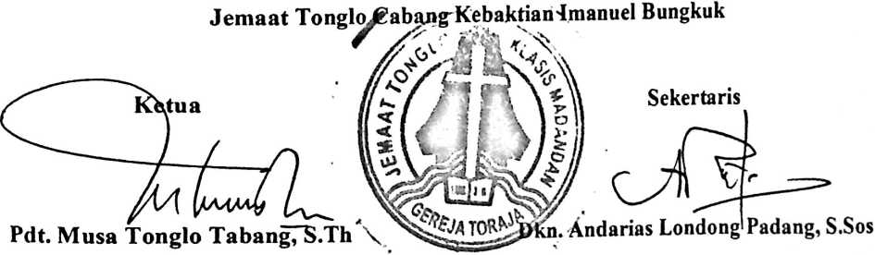

SURAT KETERANGAN
NO. t£/JT CK-IBU/K-MD/VI/2021  Yang bertanda tangan dibawah ini adalah Pimpinan Majelis Gereja Toraja Jemaat Tonglo  Cabang Kebaktian Imanuel Bungkuk Klasis Madandan. Menerangkan bahwa:  Nama | : Diceani Rangga
Nirm | : 2020174977
Jurusan | : Teologi Kristen
Alamat | : Madandan
Benar telah selesai melaksanakan penelitian di Gereja Toraja Jemaat Tonglo Cabang
Kebaktian Imanuel Bungkuk Klasis Madandan dari tanggal 13-28 Juni 2021 dengan judul
“Analisis Teologis-Etis Pelayanan Majelis Gereja Toraja Jemaat Tonglo Cabang
Kebaktian Imanuel Bungkuk Sebagai Kepala Dusun Di Lembang Madandan”.
Demikian surat keterangan ini dibuat untuk diberikan kepada yang bersangkutan untuk
dipergunakan sebagaimana mestinya.
Madandan, 30 Juni 2021
Pimpinan Majelis Gereja Toraja
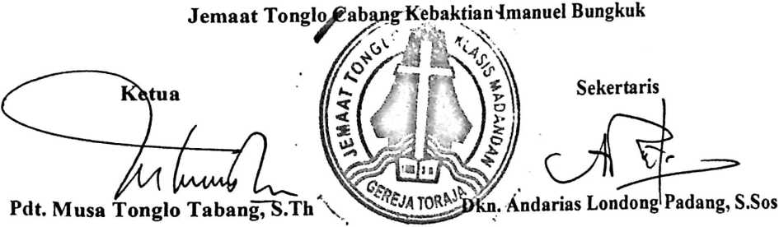

No | Nama  Kegiatan | Waktu Kegiatan Penelitin
No | Nama  Kegiatan | November  2021 | Maret  2021 | April  2021 | Mei  2021 | Juni-  Juli  2021 | Agus  tus  2021
1 | Pengajuan  Judul  Proposal
2 | Bimbingan  Proposal
3 | Seminar  Proposal
4 | Revisi  Proposal
5 | Penelitian  Lapangan
6 | Bimbingan  Skripsi
7 | Ujian  Skrip |  |  |  |  |  | h i

TRANSKIP WAWANCARA
A. Nama : Semuel Pata’
Umur ; 60 tahun
Jabatan : Ketua Adat di Lembang Madandan dan anggota
jemaat di Cabang Kebaktian Imanuel Bungkuk.
Tempat : Bungkuk
Hari/tanggal penelitian : Minggu, 13 Juni 2021
- Arti pendirian batu simbuang dalam kegiatan rambu solo’
Arti dari pendirian batu simbuang ialah suatu simbol dalam
kegiatan rambu solo’ bagi keluarga yang mangrapai’ sundun atau memiliki
status sosial yang tinggi. Batu simbuang didirikan untuk menjadi kenangan
bagi generasi-generasi yang akan datang. Adapun jumlah batu yang
didirikan saat pesta rambu solo menurut aluk nenek todolo hanya satu batu
untuk satu orang yang meninggal. Namun, saat ini pendirian batu
simbuang tidak memiliki kejelasan mengenai berapa jumlah batu yang
akan didirikan saat kegiatan rambu solo tersebut. Adapun kegiatan yang
dilakukan saat pendirian batu simbuang adalah di tallu rarai (memotong
kerbau, babi, dan ayam). Hal ini dilakukan apabila tempat untuk
mendirikan batu tersebut masih baru atau belum pernah menjadi tempat
pendirian batu sebelumnya. Namun, apabila sudah pernah maka kegiatan
tersebut sudah tidak dilakukan sehingga pada saat pendirian batu
simbuang tidak ada kegiatan lain yang dilakukan. Tugas pemangku adat
dalam kegiatan ini adalah memberikan arahan, penjelasan dan pengawasan
yang baik bagi masyarakat yang turut serta untuk memahami maksud dan
tujuan dari kegiatan tersebut dan apa yang harus masyarakat lakukan.

Dalam kegiatan tersebut tidak menutup kemungkinan ada yang tidak
setuju atau membuat kekacuan di tempat. Adapun pemecahan dari masalah
tersebut menurut pemangku adat ialah sebelum kegiatan tersebut
dilaksanakan pemangku adat atau tomina sudah berdiri untuk memberikan
informasi bahwa siapapun yang hadir dan membuat kekacauan atau lutii
tombang sara’na keluarga maka sesuai kesepakatan tokoh adat mereka
akan didosa atau diberikan sanksi berupa memotong babi atau kerbau.
- Etika dan integritas bagi pelayan jemaat
Etika diperlukan bagi seorang pelayan jemaat untuk melihat
bagaimana pelayan jemaat memegang teguh jabatan yang dimiliki,
menempatkan secara benar tanggungjawab yang dimiliki, memiliki
wibawa, mampu bersikap yang benar bagi diri sendiri dan segenap warga
jemaat.
- Pandangan tentang jabatan dalam gereja dan dalam masyarakat
Dampak baik dari memiliki kedua jabatan baik dalam jemaat
maupun dalam masyarakat adalah mereka dapat menyeimbangkan tugas
dan tanggungjawab dalam gereja dan dalam masyarakat agar dapat
berjalan dengan baik. Selain itu memiliki tanggungjawab dalam gereja dan
dalam masyarakat bisa berdampak tidak baik apabila pemimpin tersebut
tidak bisa membagi pikiran pada tanggungjawab dalam gereja dan dalam
masyarakat.

- Cara penyelesaian masalah yang benar
Seorang pemimpin dalam gereja juga dalam masyarakat dalam
menyikapi setiap masalah yang ditemukan dalam pelayanan dituntut untuk
mampu melihat kepada diri sendiri, saling memberi diri untuk memberi
dukungan. Dan apabila dalam suatu masyarakat ditemukan sebuah
permasalahan maka peran gereja diperlukan untuk memberikan sebuah
solusi karena masyarakat tidak bisa dijadikan sebagai landasan dalam
penyelesaian masalah dalam gereja.
- Alasan tidak menjalankan tugas dan tanggung jawab dengan baik
Terkadang seorang pemimpin tersebut lebih mendahulukan
kepentingan pribadi dibandingkan dengan kepentingan orang banyak.
Selain itu tidak adanya kerjasama yang baik dengan orang lain juga
menjadi hambatan dalam pelaksanakan tugas dan tanggungjawab itu.
Sebagai manusia biasa tentu saja membutuhkan dukungan dari orang lain.
B. Nama : Pnt Drs. Marten Rante Tonglo, MM
Umur : 62 tahun
Jabatan : Majelis Gereja di Cabang Kebaktian Imanuel
Bungkuk.
Tempat : Gereja Cabang Kebaktian Imanuel Bungkuk.
Hari/tanggal penelitian : Selasa, 15 Juni 2021.
- Arti pendirian Batu Simbuang dalam kegiatan rambu solo’
Pendirian batu simbuang dalam kegiatan rambu solo memiliki arti
atau makna sebagai suatu simbol bagi keluarga yang memiliki strata tinggi
dalam suatu masyarakat atau keluarga yang dirapai’ sundun. Jumlah batu
yang didirikan pada pesta tersebut tergantung pada ketentuan adat di

B. Nama | : Pnt Drs. Marten Rante Tonglo, MM
Umur | : 62 tahun
Jabatan | : Majelis Gereja di Cabang Kebaktian Imanuel  Bungkuk.
Tempat | : Gereja Cabang Kebaktian Imanuel Bungkuk.

Hari/tanggal penelitian : Selasa, 15 Juni 2021.
1. Arti pendirian Batu Simbuang dalam kegiatan rambu solo’
Pendirian batu simbuang dalam kegiatan rambu solo memiliki arti
atau makna sebagai suatu simbol bagi keluarga yang memiliki strata tinggi
dalam suatu masyarakat atau keluarga yang dirapai’ sundun. Jumlah batu
yang didirikan pada pesta tersebut tergantung pada ketentuan adat di
masing-masing wilayah. Sehingga pada kegiatan rambu solo tersebut
keluarga mendirikan 7 batu simbuang dengan pengakuan bahwa 6 batu
tersebut untuk keluarga mereka yang sudah meninggal dan berada di
dalam patane. Peran keluarga dalam kegiatan ini ialah dari segi materi
menyediakan setiap hal yang diperlukan termasuk konsumsi bagi
masyarakat yang hadir dan bekeijasama sama dengan masyarakat
setempat. Apabila ada yang tidak setuju dengan kegiatan yang dilakukan
maka menurut keluarga cara untuk menyelsaikannya ialah diselesaikan
secara adat oleh tokoh adat setempat.
- Arti pelayan dalam jemaat
Pelayan jemaat adalah orang-orang yang terpilih yang memiliki
tugas dan tanggungjawab yang besar untuk melayani. Mereka adalah
orang-orang yang dijadikan teladan oleh anggota jemaat. Pelayan-pelayan
yang dimaksudkan ialah Pendeta,, Penatua, dan Diaken. Pelayan jemaat
adalah mereka yang dipilih untuk mengangkat pelayanan dan mereka
harus mampu menyelesaikan permasalahan yang ada dalam suatu jemaat.
Pelayan jemaat memiliki tugas untuk mengatur pelayanan dan jalannya
pelayanan tersebut dengan baik
- Etika dan integritas bagi pelayan jemaat
Etika merupakan satu hal yang sangat penting untuk dimiliki oleh
seorang pelayan jemaat untuk melaksanakan tugas dan tanggungjawabnya
dengan baik dan bagaimana iman anggota jemaat semakin bertumbuh dan
menyatu, integritas mereka harus menjadikan Tuhan yang memiliki

integritas sebagai contoh yang sesungguhnya, memahami norma-norma
atau aturan yang ada, mampu mengkoordinir seluruh aspirasi anggota
jemaat tanpa membeda-bedakan, harus loyal terhadap tugas dan
tanggungjawab baik dalam organisasi gereja maupun dalam masyarakat.
- Pandangan tentang jabatan dalam gereja dan dalam masyarakat
Memiliki jabatan dalam gereja dan dalam masyarakat juga di
pandang baik karena tugas dan panggilan kita selaku orang Kristen bukan
hanya dalam kalangan gereja tapi juga dalam masyarakat luas kita bisa
menunjukkan sebuah pelayanan.
- Keseimbangan pelayanan dalam gereja dan dalam masyarakat
Cara menyeimbangkan pelayanan tersebut ialah selaku Majelis
Gereja bukan hanya mengemban tugas khusus dalam gereja tetapi di
tengah-tengah masyarakat luas mereka dituntut untuk mengangkat sebuah
pelayanan. Misalnya pelayanan-pelayanan ke masyarakat pada saat
kegiatan Rambu Tuka maupun Rambu Solo disitu bukan hanya orang
Kristen namun ada juga kegiatan kepemerintahan. Dan untuk menjalankan
pelayanan tersebut maka perlu untuk membangun sebuah loyalitas sebagai
majelis sekaligus sebagai pemimpin dalam masyarakat. Apabila pemimpin
atau pelayan tersebut tidak loyal maka salah satu tugas dan
tanggungjawab bisa mnejadi korban.
- Cara penyelesaian masalah yang benar
Seorang pelayan tentu akan diperhadapkan pada sebuah masalah
baik masalah intern maupun ekstern. Namun, seorang pelayan harus

Nama | : Pdt Musa Tonglo Tabang, S.Th
Umur | : 55 tahun
Jabatan | : Pendeta Gereja Toraja Jemaat Tonglo Klasis
 | Madandan
Tempat | : Tonglo
Hari/tanggal penelitian : Minggu, 27 Juni 2021
- Arti pelayan dalam jemaat
Pelayan jemaat itu adalah mereka yang dipakai oleh Tuhan, yang
dikaruniakan hikmat, kemampuan atau talenta dari Tuhan yang ada pada
dirinya untuk dipakai dalam memimpin suatu jemaat yang melakukan
tugas dan tanggung jawabnya sesuai dengan kemampuan yang dimiliki.
2. Etika dan integritas bagi pelayan jemaat

Hal itu untuk menolong seorang pelayan jemaat agar melakukan
yang seharusnya karena ketika seorang pelayan tidak memiliki kedua hal
itu maka mereka tidak akan bisa melakukan tugas dan tanggungjawabnya
yang seharusnya dalam suatu jemaat.
- Pandangan tentang jabatan dalam gereja dan dalam masyarakat
Memiliki jabatan dalam masyarakat juga dalam gereja tentu
memiliki dampak yang baik dan tidak baik. Dampak yang baik apabila
yang memiliki jabatan ini mampu melakukan tanggungjawabnya dengan
baik dan mampu melakukan secara beriringan dan tidak mempengaruhi
salah satunya maka itu adalah hal yang luar biasa. Namun, apabila ia
menerima kedua jabatan itu tetapi saling berbenturan dan tidak seimbang,
bahkan tidak bisa membagi waktu dalam mengerjakan kedua tanggung
jawab itu maka itu adalah hal yang keliru. Dalam hal ini pemimpin
tersebut dapat dikatakan hanya mengejar kedudukan tanpa menghasilkan
kinerja yang baik.
- Keseimbangan pelayanan dalam gereja dan dalam masyarakat
Cara untuk menyeimbangkan pelayanan tersebut ialah seorang
pemimpin harus mampu melihat kemampuan pada dirinya sendir. Jika
menyadari bahwa tidak mampu melakukan tanggung jawab itu secara
bersamaan maka jangan menrima tanggung jawab itu. Jadi supaya
seimbang maka penting untuk mengenal sejauh mana kemampuan yang
dimiliki, harus mampu mengenal diri sendiri. Selain itu jika memiliki
kedua peran sekaligus maka cara menyeimbangkannya ialah harus pintar

memprioritaskan tanggung jawab mana yang akan didahulukan, dan harus
mampu membagi waktu.
- Cara penyelesaian masalah yang benar
Seorang pelayan yang baik dalam menyikapi suatau permasalahan
ialah pelayan tersebut harus mampu mengenali permasalahan yang ada,
harus pandai mengkontekskan masalah yang ada dengan siapa pelayan
tersebut mampu mencari solusi.
- Alasan tidak menjalankan tugas dan tanggungjawab dengan baik
Terkadang seorang pemimpin tidak menjalankan tugas dan
tanggungjawabnya dengan baik karena pemimpin tersebut tidak mengenal
kemampuan pada dirinya sendiri, tidak bisa melihat tanggung jawab yang
diproritaskan, dan tidak bisa membagi waktu.
D. Nama : Pnt. Semuel Pakambanan
Umur : 54 tahun >
Jabatan :Majelis Gereja di Cabang Kebaktian Imanuel
Bungkuk dan Kepala Dusun di Lembang Madandan
Tempat : Poton
Hari/tanggal penelitian : Selasa, 15 Juni 2021
1. Arti pendirian Balu Simbuang dalam kegiatan rambu solo’
*
Pendirian batu simbuang menurut adat yang dipahami hanya satu
batu untuk satu orang yang meninggal. Pendirian batu simbuang memiliki
r
makna untuk menjadi simbol bagi orang yang dirapai’ sundun yang
memotong kerbau sebanyak 24 ekor.
- Arti pelayan dalam jemaat (

E. Nama | : Bale’bu’ P. Pakambanan
Umur | : 46 tahun
Jabatan | : Kepala Lembang Madandan
Tempat | : Madandan

Hari/tanggal penelitian : Jumat, 18 Juni 2021
1. Cara penyelesaian masalah yang benar
Dalam penyelesaian masalah penting untuk mempertemukan pihak
yang bermasalah dan mencari solusi untuk menyelesaikan agar tidak
mempengaruhi tugas kepemerintahan maupun tugas dalam gereja.

2. Tugas dan tanggungj awab kepala dusun
Membantu pemerintah lembang untuk melaksanakan roda
kepemerintahan atau menjadi perpanjangantangan pemerintah dalam
masyarakat.
F. Nama : Ibu Agustina Lele j
Umur : 53 tahun
Jabatan : Anggota masyarakat sekaligus anggota jemaat
di Cabang Kebaktian Imanuel Bungkuk. q
Tempat : Malompo’
Hari/tanggal penelitian : Jumat, 18 Juni 2021.
1. Arti pelayan dalam jemaat 0
Pelayan jemaat adalah mereka yang memiliki tugas untuk
memberitakan firma Tuhan dan juga dituntut dapat menyelesaikan
permasalahan-permasalahan pribadi maupun permasalahan warga jemaat.
2 Pendangan tentang jabatan dalam gereja dan dalam masyarakat
0
Dampak yang tidak baik dari kepemimpinan yang multiperan ini
adalah bisa saja tugas dan tanggungjawab yang diemban saling
^{Z}0
menghalangi. Apabila ada pelayanan yang akan dilaksanaka sebagai
Majelis Gereja dan pada waktu yang bersamaan ada tugas dan
tanggungjawab yang harus dilaksanakan sebagai pejabat dalam pemerintah
maka hal itu berdampak tidak baik pada peran salah satunya karena harus
mengorbankan salah satu tanggungjawab. /(

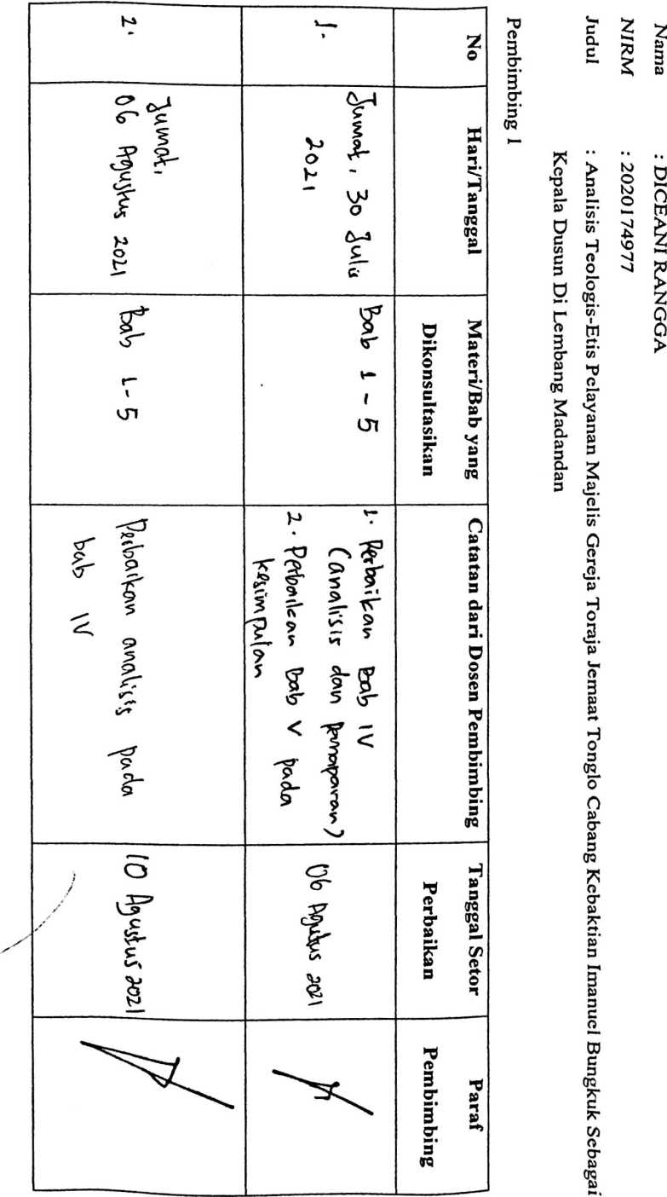
LEMBARAN KONSULTASI BIMBINGAN SKRIPSI

 |  | V*
 | - f  ? 1  f ” | t—  G  <A  ■re  v\  r ?  G'»  V  B
 | A- W | ?  1
 | n | Y ^{T}  # T  r  ir  ? ⁵  f 1  c  < ?  i  p  o  CO  i  P  o  H  -*•

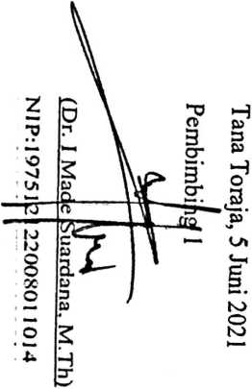
IIII |  | -— |  | No
o  £•  £  ’P | £  s> | rv  CJL 5  ^7 3  *P  o  W |  |  | Hari/Tangga]
V
——*
bab |  |  |  | o  ’T» | Ma
t |  | H  1 |  | Lonsultasika | G  w  p  c*  <<  p
 |  |  |  | s | 5  (TQ
M  fr  ⁴  J  r  5  T  s  _>  C_ | v⁷  g  S  5  9^. | V’ ^>  §■ I 1.  f y f  ⁵ r ⁵  5T '’ -*  s' 9- <3  1 n  > 5?'^*  I ?r⁵ | t—  c?'  t  f  l  S’  ? |  | Catatan dari Dosen Pembi
2- |  | 1 £ | \— |  | B  cr  s
 |  |  |  |  | TC
£  M  £ |  | H  (/  —-—  o  h>  —* |  | Perbaikan | Tanggal Setor
 |  |  |  | ’mbimbii | P  p  **5
5
<ra

o
<3
p
O
g
g
o
□
o
O
p
cr
p
5
0Q
'K
G
cr
p
P
5
P
3
C
O
5
c
□
(JQ
p
W
w’
CO
CL
CO
3
o.
p
3
c
CL

Z
p
B
w
£.
w’
w*
m
r+
5r
P
o_
p'
p
□
p
5
2
lB.
2.
w’
0
E.
p
B
Q
□
<ra
0Q
c
3
E.
p
t
p
cr
p
□
o.
p*
*<
p
□
U
0
o
<o
p’
0
p
5
O
2
p
p
3
r
rt
U
0
o
£.
K>
O
K)
O

U
O
rn
Z
X
0
0
>
w
w
X)

7!

0

2
(Z
CZ

W
R*
2
2

2
0

2
(Z
K
2

<z
NIP: 199307242019031016
